**Szkoła Podstawowa nr 2 im. Bohaterów Westerplatte w Myślenicach.**

**Sprawozdanie z realizacji dziewiątego zadania w trzecim ogólnopolskim konkursie "Bezpieczna szkoła - bezpieczny uczeń" (pierwsza tura)**

**Zadanie 9**

*Przeprowadzenie konwersatoriów na temat: Przestrzeganie prawa to obowiązek każdego, także ucznia …. Prezentacja może obejmować podstawowe reguły prawa cywilnego i karnego – w konwencji odpowiedniej dla grup wiekowych, a także tematykę przestępczości nieletnich i wykonywania kar orzeczonych przez sądy dla nieletnich oraz sądy powszechne.*

**Wykonanie:**

Liczba przeprowadzonych konwersatoriów **31** Liczba uczestników **593**

Konwersatoria prowadzili wychowawcy, pedagog i psycholog szkoły

Do zadania 9 przystąpili wszyscy uczniowie z klas I - VI w pierwszych dwóch tygodniach września 2013r. W klasach pierwszych odbył się cykl pogadanek w ramach tematu **"Witaj w szkole"** dotyczący zasad właściwego i bezpiecznego zachowania w klasie i w szkole oraz ustalenia do kogo można zwrócić się o pomoc w różnych sytuacjach i miejscach na terenie szkoły. Klasy II - VI utrwaliły wcześniejsze treści programowe związane z przestrzeganiem zasad i regulaminu. Ponadto wychowawcy klas, pedagog i psycholog przeprowadzili lekcje w oparciu o **konspekt nr 9** opracowany przez panią Katarzynę Kołodziejczyk. Głównym akcentem lekcji było wyjaśnienie uczniom podstawowych zagadnień prawnych - pojęć zawartych w ustawie o postępowaniu w sprawach nieletnich takich jak: nieletni, czyny karalne, czyny świadczące o demoralizacji i inne. Nadrzędnym celem było wprowadzenie uczniów w świat obowiązujących przepisów, zgodnie z zasadą, iż: NIEZNAJOMOŚĆ PRAWA SZKODZI uczniowie, jeszcze przed osiągnięciem progu odpowiedzialności prawnej zostali poinformowani o konsekwencjach czynów karalnych oraz czynów świadczących o demoralizacji. Uczniowie na lekcjach pracowali metodami aktywnymi, m.in. metaplan, "burza mózgów", praca w małych grupach. Dyskutowali o konsekwencjach lekceważenia norm i zasad oraz przypomnieli sobie wszystkie sytuacje, w których spotykali się z koniecznością przestrzegania prawa.

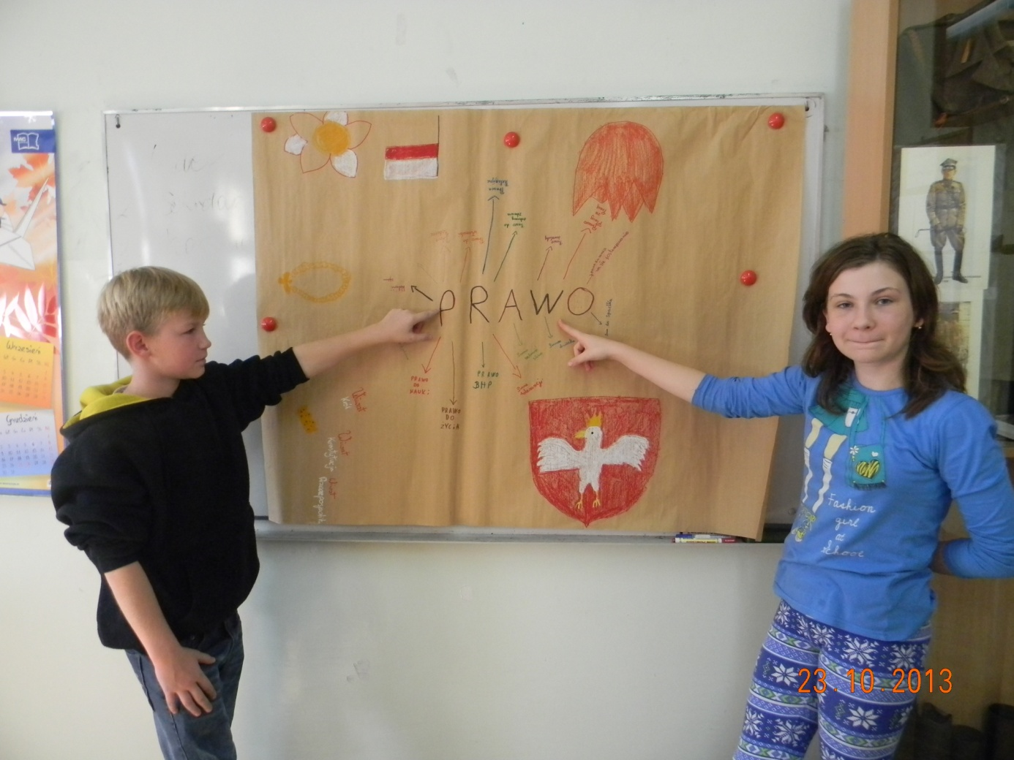

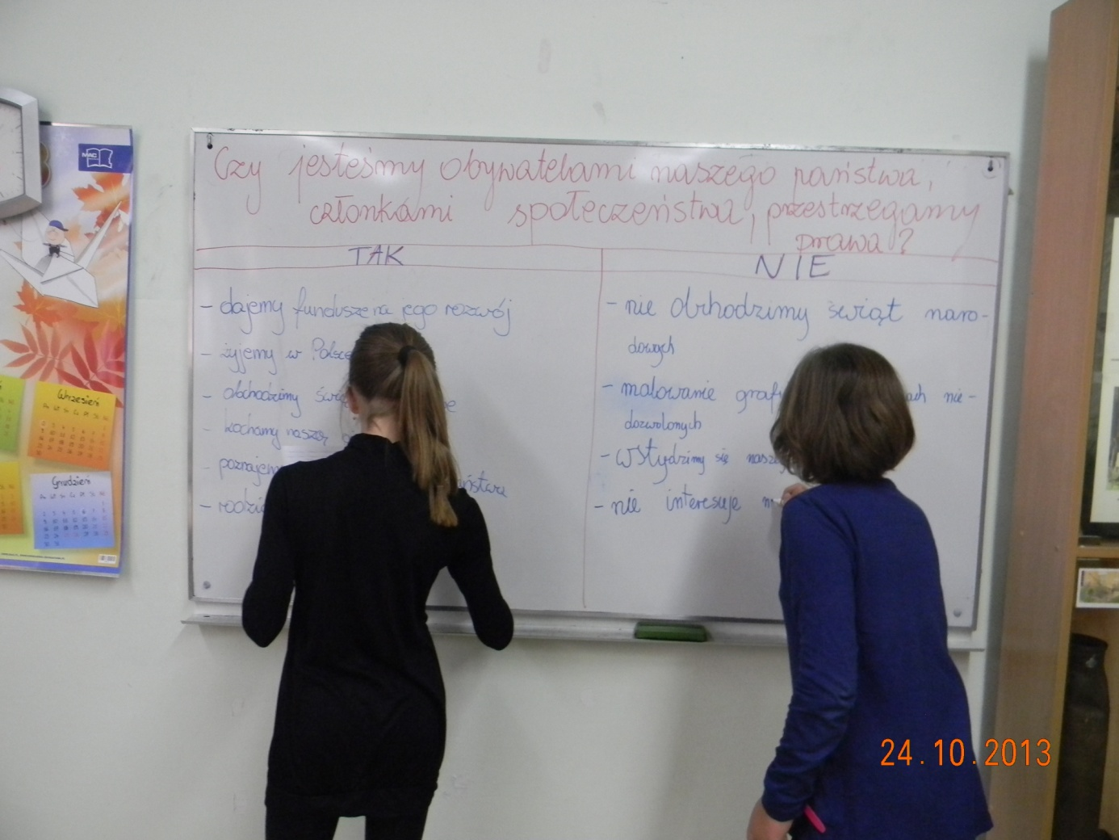

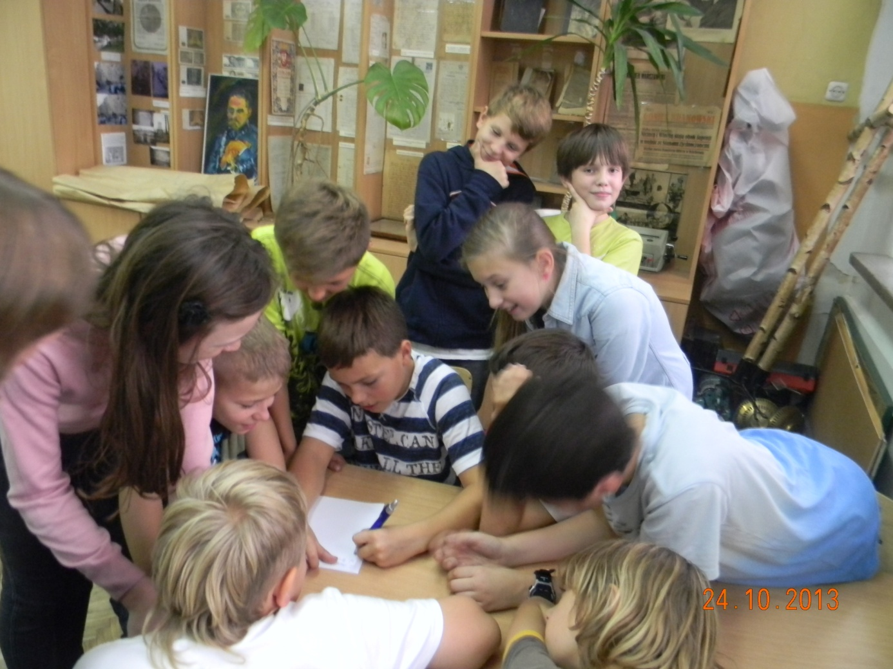

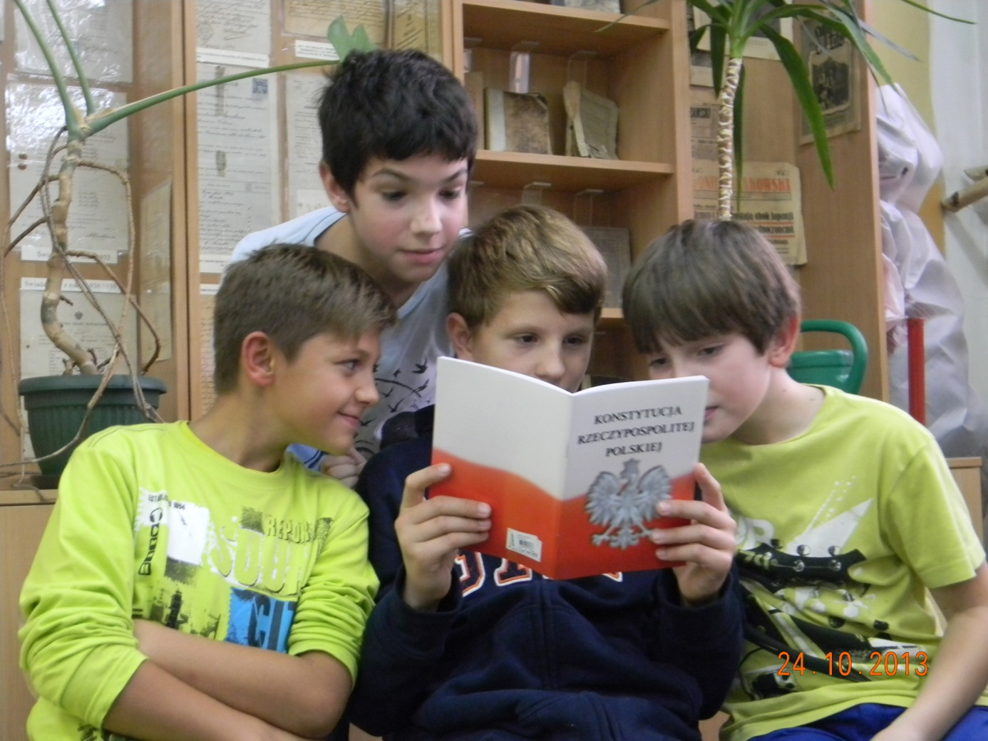

Kolejnym zadaniem było opracowaniem we wrześniu we wszystkich klasach **kodeksów klasowych**. Każdy wychowawca z początkiem roku szkolnego opracował z klasą normy klasowe. Służą one:

* określeniu co jest dopuszczalne, a co nie,
* ochronie praw dzieci,
* rozwijaniu poczuciu wspólnoty klasowej ,
* integracji klasy,
* nauce demokratycznego stylu życia.

**Tworzenie klasowego kodeksu odbywało się najczęściej w trzech etapach:**

1. Wychowawca prowadził rozmowę na temat konieczności istnienia zasad w życiu społecznym.
2. Następnie klasa ustalała własne zasady traktowania siebie nawzajem. Wychowawca dzielił klasę na grupy, w których uczniowie proponowali swoje zasady postępowania.
3. Propozycje zostały spisane na tablicy, a następnie zebrane i umieszczone na papierze.

**Oto przykłady następujących kodeksów klasowych :**

**Kodeks kl. Ib (wych. Elżbieta Żądło) i Ie (wych. Iwona Stanisz - Trzcińska)**

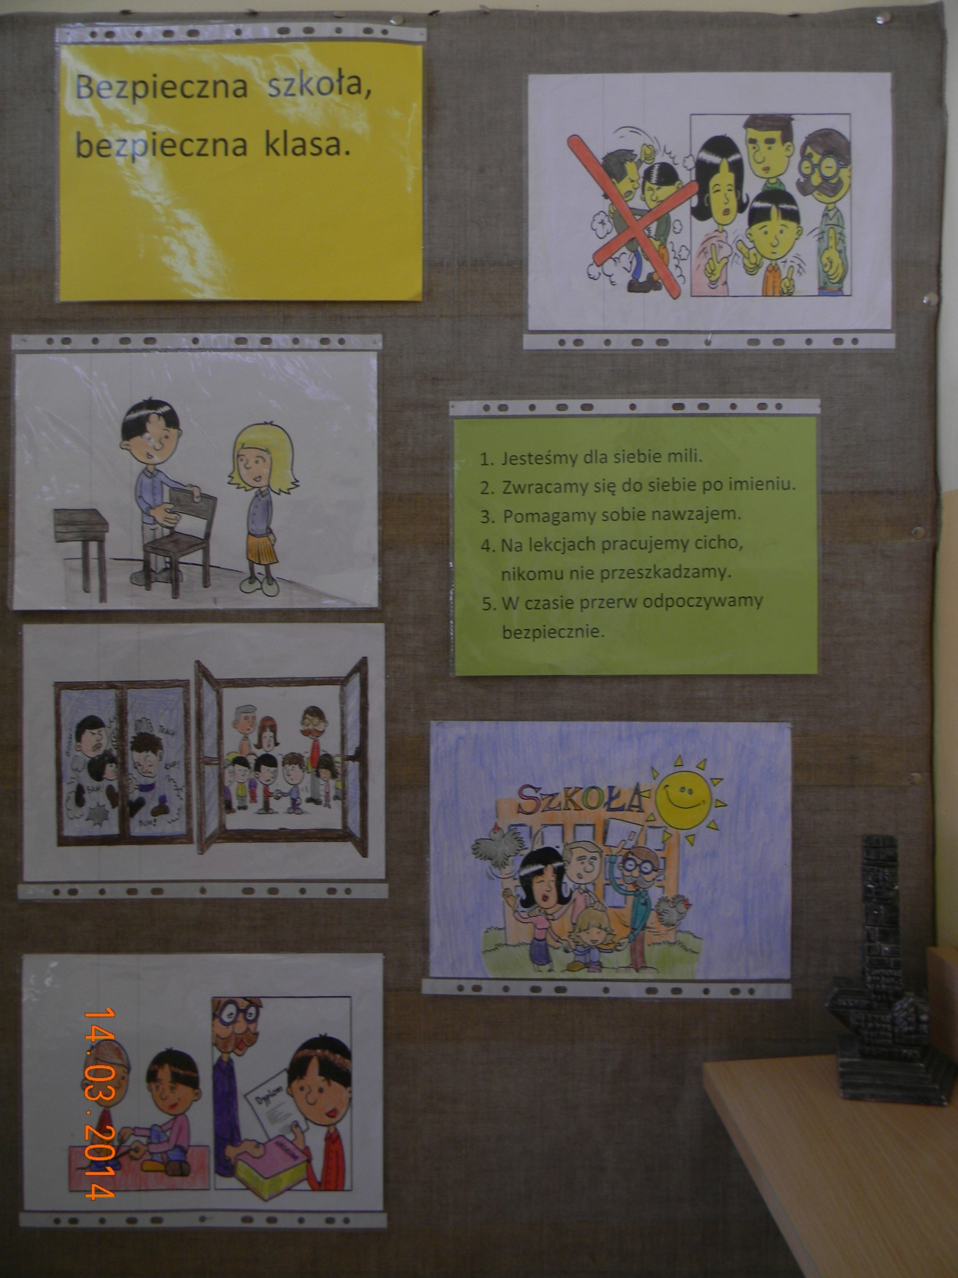

**K O D E K S H O N O R O W Y**

**BRACTWA DAM I RYCERZY**

**z klas: IIa (wych. Sylwia Siłuszyk) i IIc (wych. Agnieszka Mistarz)**

**Wszystkie damy i wszyscy rycerze**

**znają i śpiewają hymn bractwa.**

1. Czy kto wierzy, czy nie wierzy, dzisiaj wielu jest rycerzy.

Choć bez hełmu i pancerza, każdy serce ma rycerza.

Ref. Z niewidzialnym mieczem, w niewidzialnej zbroi, w niewidzialnym hełmie rycerz się nie boi. Dzielny i odważny, prawy, honorowy – wie jak się zachować i nie traci głowy. Czasem jak Don Kichote walczy z wiatrakami. Czasem jest Zawiszą, więc polegasz na nim.

2. W każdej porze dnia i nocy – rycerz gotów do pomocy.

Jego honor i odwaga każe mu ze złem się zmagać.

Ref. Z niewidzialnym mieczem, w niewidzialnej zbroi,…

3. Ktoś królewnę zamknął w wieży, rycerz więc na pomoc bieży.

Bazyliszka zgani wzrokiem i rozprawi się ze smokiem.

Ref. Z niewidzialnym mieczem, w niewidzialnej zbroi,…

Mój niewidzialny miecz – **siła woli, która prowadzi mnie do dobrego.**

Moja niewidzialna zbroja – **znam swoją wartość i szanuję samego siebie.**

Mój niewidzialny hełm – **dążę do rozwijania swoich umiejętności.**

Jestem prawy – **do celu dochodzę uczciwą drogą.**

Nie tracę głowy – **kiedy kogoś skrzywdzę niechcąco, sam potrafię naprawić swój błąd, umiem przepraszać i przyznać się do winy, poddać się każe bez narzekania.**

Jestem Zawiszą – **zawsze dotrzymuję słowa.**

**Damy z klasy IIa i IIc to:**

MCj03607940000[1]

**Rycerze z klasy IIa i IIc to:**

MCj01493240000[1]

**Kodeks kl. VIb (wych. Izabela Leżańska)**

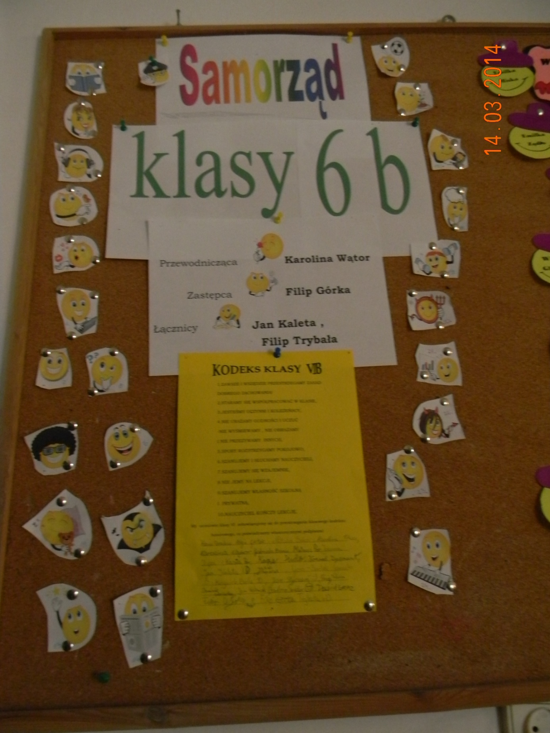

**Kodeks kl. IIIf (wych. Bożena Łętocha)**

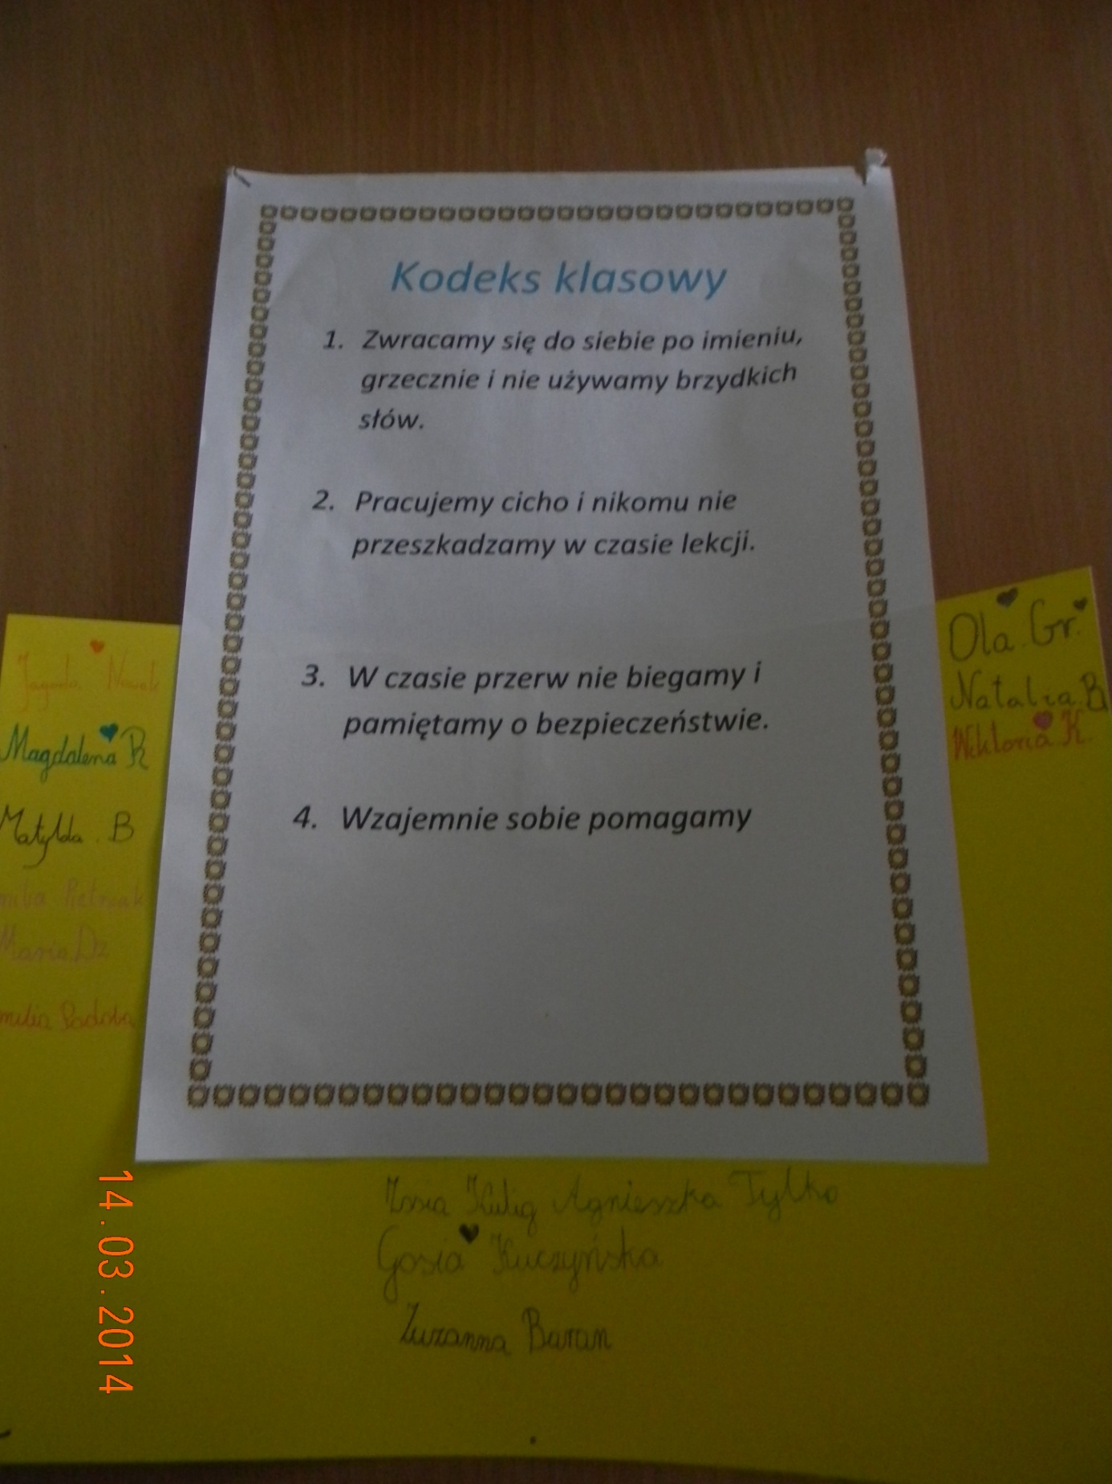

Na zajęciach wychowawcy przedstawili uczniom dokumenty szkolne, określające podstawowe prawa i obowiązki, jak również regulujące inne kwestie związane z zachowaniem (Statut szkoły, program wychowawczy, program profilaktyki, procedury szkolne).

Podczas lekcji języka polskiego w klasach IV - VI nauczyciele omawiali zagadnienie praw i obowiązków dzieci, a w klasach I - III uczniowie uczyli się wiersza: pt. „Krzyknij nie!” (autor: Marcin Przewoźniak)

Dzieckiem być w dorosłym świecie nie jest łatwo. To nie żarty.

Ty człowiekiem jesteś przecież ważnym i szacunku wartym.

Gdy ci ludzie zagrażają pełni złości i przemocy,

jeśli ci się dzieje źle – krzyknij NIE!

Gdy koledzy na boisku pobić chcą lub skrzywdzić cię

myślą, że im wolno wszystko – krzyknij NIE!

W szkole ktoś ze starszej klasy postępuje

bardzo źle,

znęca się nad tobą czasem – krzyknij NIE!

Może czasem ktoś z twych bliskich chce ci robić rzeczy złe.

Nie wstydź się i powiedz wszystkim – krzyknij NIE!

Jeśli ktoś, gdy nikt nie widzi, dziwnie chce dotykać cię,

a ty boisz się i wstydzisz – krzyknij NIE!

Może ktoś ci proponuje: „Zapal sobie! Napij się!”

Czymś niezdrowym cię częstuje – krzyknij – NIE!

Jeśli jakiś nieznajomy nagle cię zaprosić chcę,

Mówi, by z nim iść do domu – krzyknij – NIE!

Gdy ci ktoś warunek stawia, byś coś ukradł w sklepie gdzieś,

Do przestępstwa cię namawia – krzyknij – NIE!

Nie wstydź się na alarm dzwonić.

Krzyknąć NIE CHCĘ! Nie bój się.

Ty masz prawo by się bronić przed przemocą oraz złem.

Jeśli ci się dzieje źle – krzyknij NIE!

**Konkurs szkolny "Bezpieczna szkoła - logo"**

Konkurs był skierowany do wszystkich uczniów kl. I - VI.

**Celem** konkursu było przedstawienie w formie plastycznej wizji ,, Bezpiecznej szkoły”, czyli takiej, w której nie łamie się zasad, przestrzega się regulaminu i dba o dobrą, życzliwą atmosferę.

Prace mogły być wykonywane samodzielnie lub z udziałem rodziców.

Po konkursie odbyła się wystawka nagrodzonych i wyróżnionych prac:

**I m-ce - Zofia Kulig kl. IIIf**

**II m-ce - Milena Baczyńska kl. IIIa**

**III m-ce - Maciej Ciępka kl. Id i Natalia Kowal kl. IId**

**Wyróżnienia w klasach IV- VI:**

**Dominika Skrzeczek kl. VIa**

**Wiktoria Glanowska i Martyna Zadora kl. Vc**

Za organizację konkursu odpowiedzialne były panie: **Małgorzata Dąbrowska** (wych. kl. IIIa) **i Joanna Gorączko** (wych. kl. IIe)

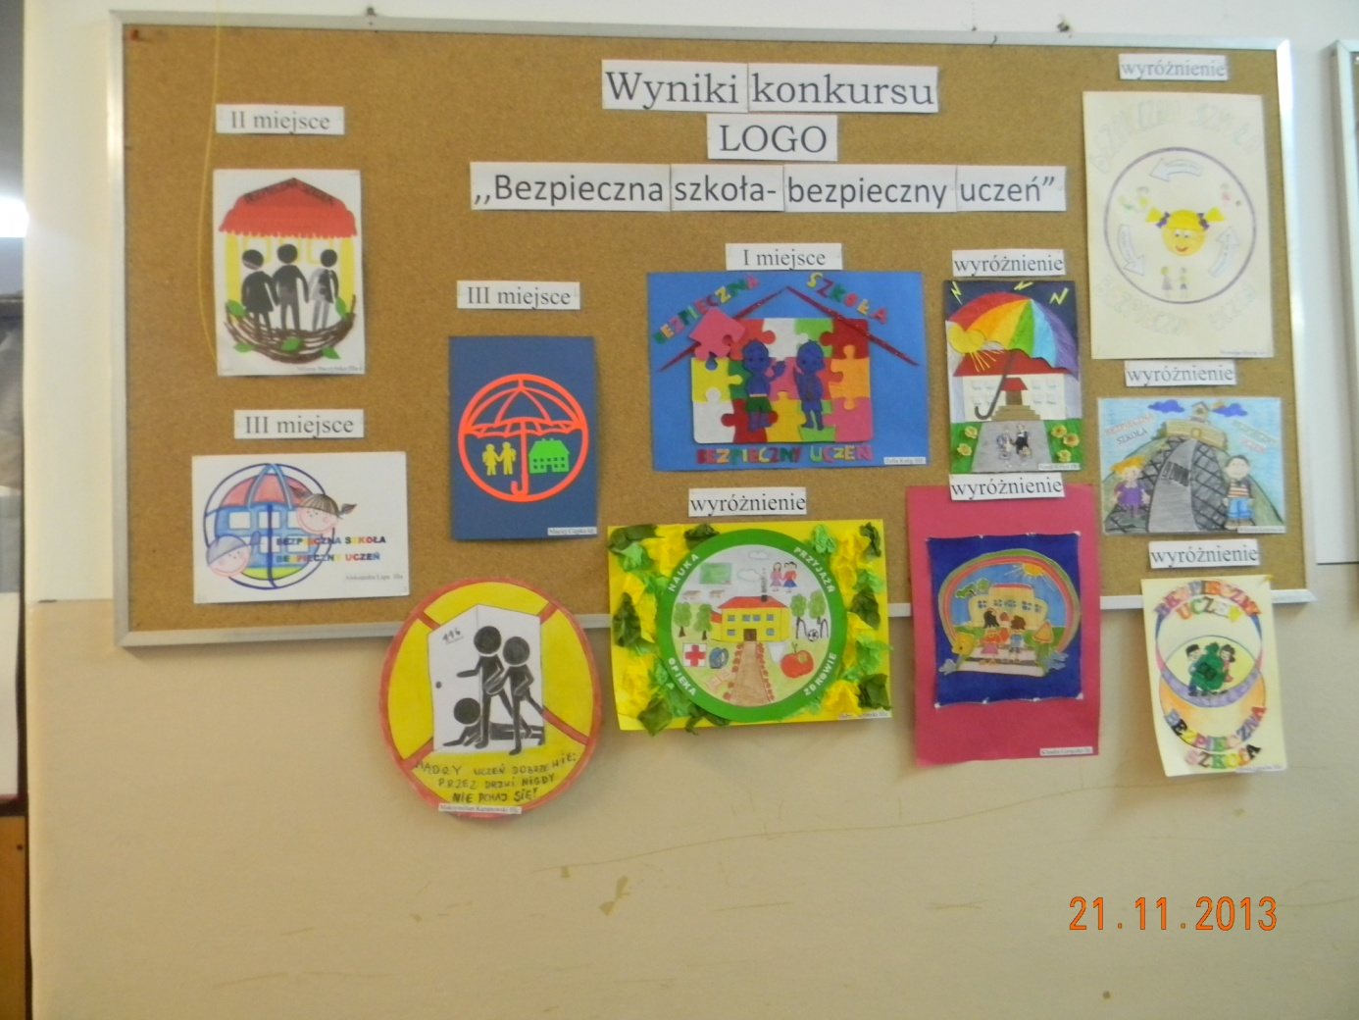

**Im-ce - Zofia Kulig kl. IIIf**

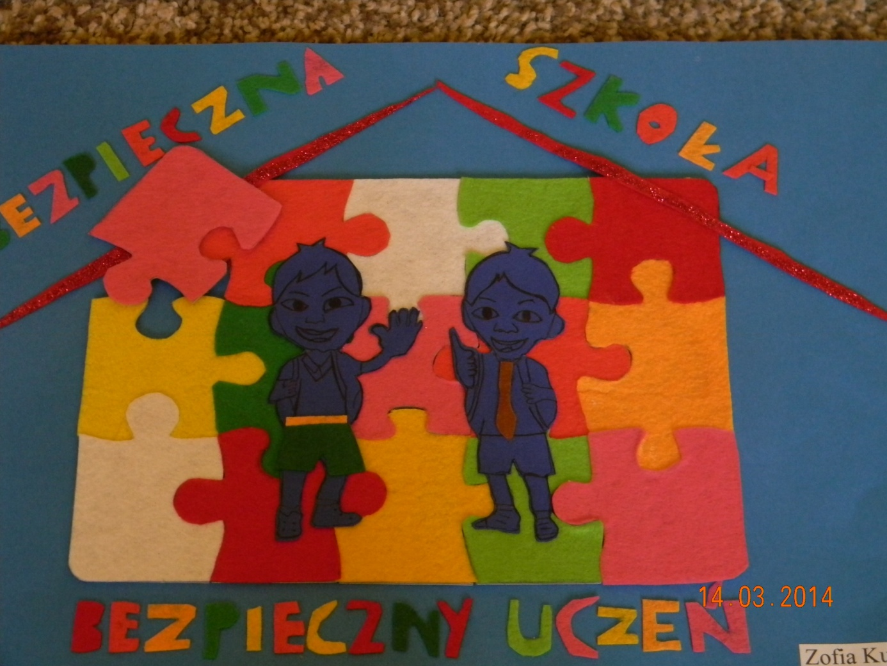

**II m-ce - Milena Baczyńska kl. IIIa**

**III m-ce - Maciej Ciępka kl. Id i Natalia Kowal kl. IId**

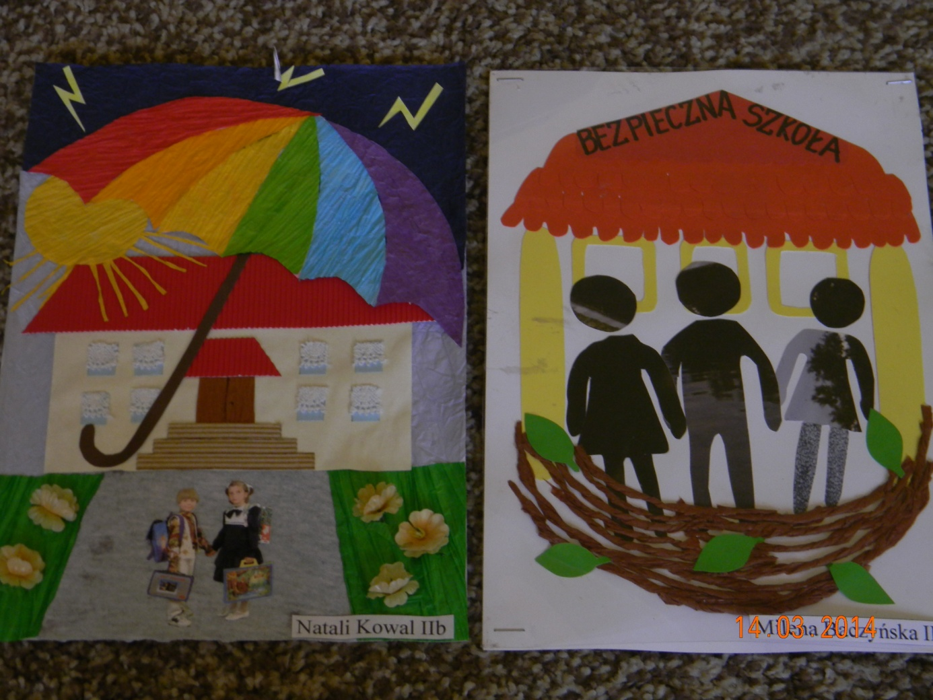

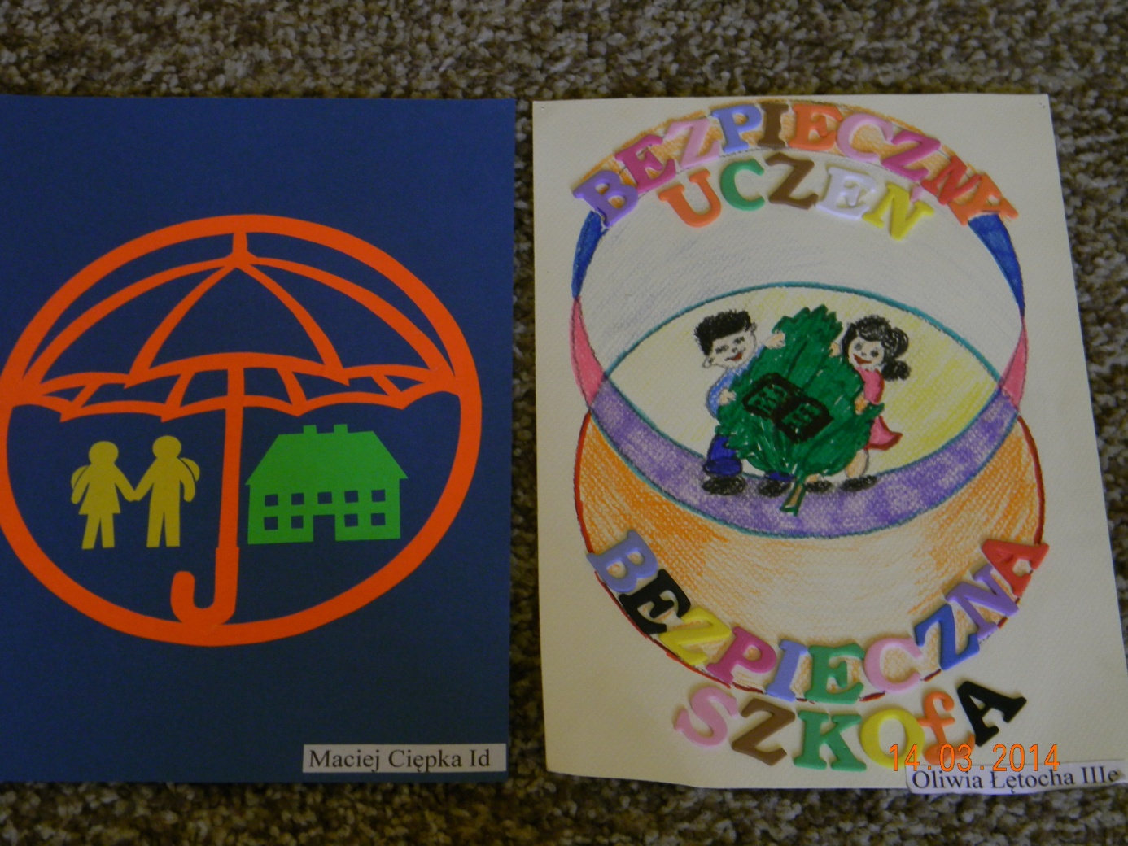

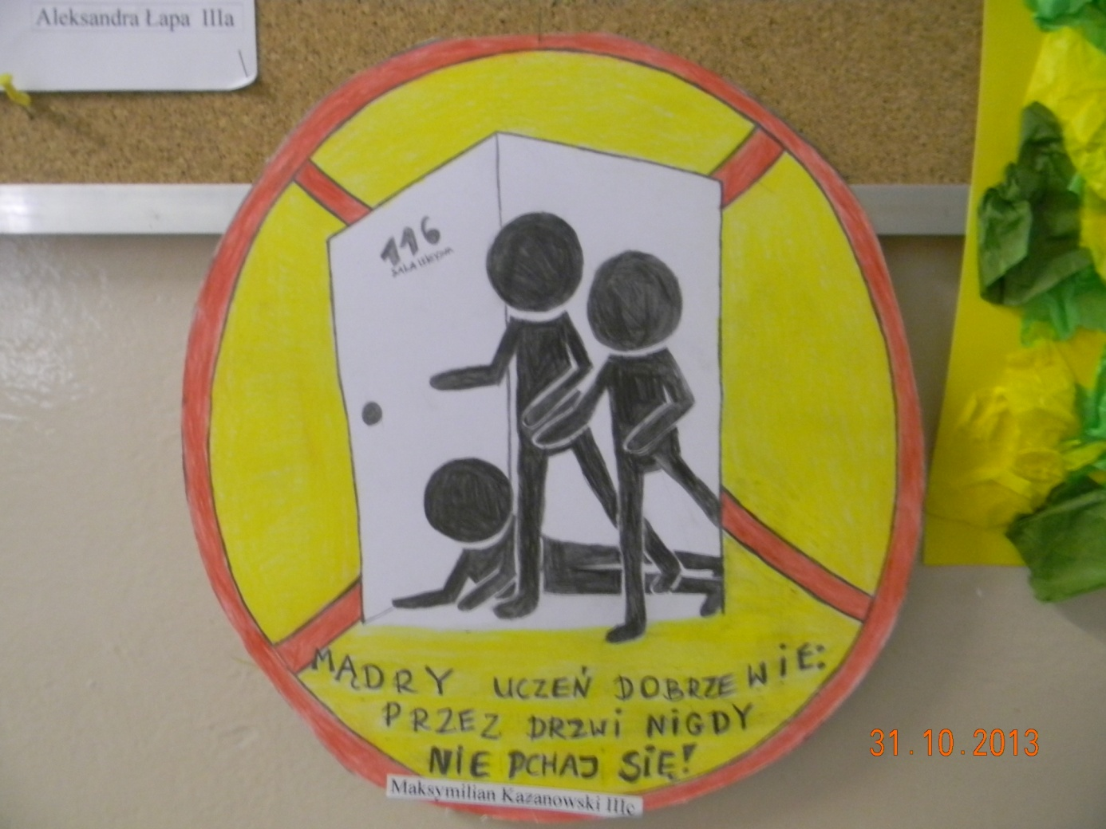

**WNIOSKI I UWAGI PO REALIZACJI ZADANIA 9:**

**Uczeń:**

* potrafi określić najważniejsze akty prawne stanowiące o przestrzeganiu prawa,
* wie, jakie znaczenie ma prawo i dlaczego muszą być określone przepisy i zasady,
* wie, jakie są podstawowe reguły prawa cywilnego i karnego odnoszące się do nieletnich,
* jest świadom swoich praw i obowiązków,
* rozumie prawo innych ludzi do posiadania praw,
* wie, że powinien przeciwstawiać się przemocy,
* wie, do kogo może zwrócić się o pomoc.

Po zajęciach z zakresu zadania 9 dziewczynka z kl. IIa w taki sposób podsumowała to, co zrozumiała z lekcji: **"Gdyby ludzie nie przestrzegali prawa, zapanowałby chaos".** A chłopiec z tej samej klasy miał następujące skojarzenie: **"nastałoby piekło".** Jego kolega dodał: **"Ludzie ludziom zabieraliby różne rzeczy".**

Po wypowiedziach dzieci można wyciągnąć wniosek, iż wychowawczyni udało się ten trudny temat przystępnie przedstawić dzieciom.

Pozostaje mieć nadzieję, iż podobnie sytuacja wygląda w każdym innym zespole klasowym w naszej szkole i że realizacja zadania 9 przyczyniła się do kreowania wśród uczniów właściwych postaw, takich, które wyrażają dezaprobatę dla zachowań niezgodnych z prawem.

koordynatorzy: Aneta Dziewońska, Beata Pacek